 南昌大学实验报告
学生姓名： 马文青 学 号： 5502215035 专业班级： 应用物理学152班
实验类型：□ 验证 □ 综合 □ 设计 □ 创新 实验日期： 2016.4.7 实验成绩：

- 实验项目名称
声速测量
- 实验目的
1、学会测量超声波在空气中的传播速度方法。
2、理解驻波和振动合成理论。
3、学会逐差法进行数据处理。
4、了解压电换能器的功能和培养综合使用仪器的能力。
- 实验原理
声速、声波频率和波长之间的关系为
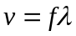
可见，只要测得测得声波的频率和波长，就可求得声速。在本实验中，声波频率为信
号发生器产生的超声波频率，直接由信号发生器显示，所以只要测出声波波长即可确定声速，
而测量波长常用的方法有驻波法和相位法。
1、驻波法测波长
驻波法测波长的实验装置如下图所示，实验时将信号发生器输出的正弦电压信号接到发射
超声换能器上，超声发射换能器通过电声转换，将电压信号变为超声波，以超声波形式发射出
去。接收换能器通过声电转换，将声波信号变为电压信号后，输入示波器进行显示观察。
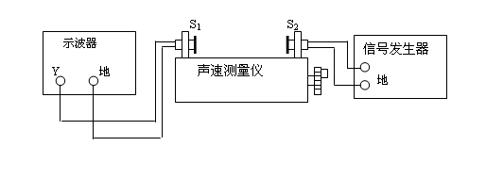
按照波动理论，超声波发射器发出的平面声波介质到接收器，若接收面与发射面平行，声
波在接收面处就会被垂直反射，于是平面声波在两端面向往返反射，相互干涉形成驻波。
设沿x方向射出的入射波方程为
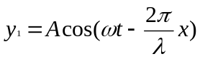
反射方程为
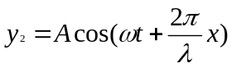
式中，A为声源振幅为角频率，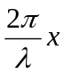为由于波动传播到坐标x处（t时刻）引起的相位变化。
在任意时刻t，两换能器之间的空气中某一位置处的合振动方程为
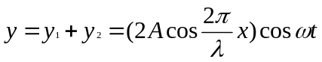
这便是驻波方程。由方程可见，两波合成后两换能器之间的空气中各点都在做同频率的简
谐振动，而各点的位移振幅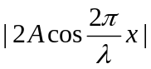是位置坐标x的函数，与时间t无关。
当坐标x满足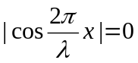的那些点的位移振幅为零（任何时刻t都处于平衡位置），称
为驻波的波节。
当坐标x满足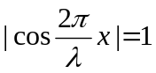的那些点的位移振幅最大，称为驻波的波腹。
驻波的特点是：在一列驻波中，波节的位置可用公式求得，可得出相邻两
波节间的距离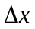为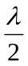。同理，相邻两波腹间的距离也为。这样测出相邻的波节或波腹之间
的距离就可以求出波长。
但在声学测量中，声波的位移振幅大小不容易测量，而空气中压强变化的幅值较容易测量。
本实验中，示波器上显示的波形实际上不是位移波形，而是声压波形。
又声压关系式与驻波方程式非常类似，其空间分布也是周期性的，各点的声压振幅也是位
置坐标x的函数，与时间t无关。同样在驻波场中会形成声压的波腹和波节，所不同的是空气
质点位移总是最大的地方（即驻波波腹）却是声压的波节，而空气质点总是静止的地方却是声
压的波腹。
由以上分析可知，相邻两个声压波节或者相邻两个声压波腹之间的距离也均为。因此，
当移动接收器端面到驻波的某一波节位置时，接收到的声压为波腹位置接收器转换成的电信号
在示波器上显示也最强。继续移动接收器端面到另一个位置时，若示波器再次出现最强的电信
号，则两次接收器端面位置之间的距离就是相邻两个声压波腹之间的距离，即为。
2、相位法测波长
将信号发生器输给发射换能器的电信号输入到示波器的X通道，同时将接收换能器转换的
电信号输入到示波器的Y通道。利用示波器让这两个信号（频率是相同的）作垂直叠加，即一
个信号使示波器光点在水平方向振动，另一个信号使其在垂直方向振动，合成后在示波器荧光
屏上就会显示出李萨如图形，而李萨如图形的形状与这两个信号的相位差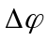密切相关，如图
所示。
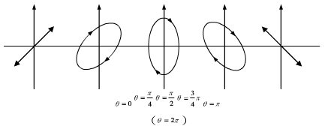
当接收换能器移动时，超声波传播距离发生变化，发射信号与接收信号之间的相位差也随之发
生改变，示波器中的李萨如图形随着相位差的改变而变化。当接收器和发射器的距离变化等于
一个波长时，则发射信号与接收信号之间的相位差也正好变化一个周期，相同的李萨如图形就
会出现。通过准确观测相位差变化一个周期时接收器移动的距离，即可得出其对应声波的波长。
- 实验仪器
信号发生器、双踪示波器、声速测定仪。
- 实验内容及步骤
1、用驻波法（共振法）测声速
连接装置，将信号源调至压电陶瓷换能器的固有频率，连续改变接收器位置，观察声压变
化与接收器位置的关系，由此测定超声波波长。
2、用相位比较法（李萨如图形法）测声速
连接仪器装置，利用示波器合成李萨如图，改变接收器的位置，通过李萨如图形的变化测
定超声波波长。
- 数据记录及处理
1、驻波法（共振干涉法）
f=36.555kHz
项目 | 坐标/mm
项目 | 68.535 | 73.345 | 77.190 | 82.530 | 87.540 | 92.059 | 97.073 | 101.425 | 106.650 | 111.260
逐差(5)
 | 23.524 |  | 23.728 |  | 24.235 |  | 24.120 |  | 23.720
(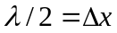) | 9.410 |  | 9.491 |  | 9.694 |  | 9.648 |  | 9.488
的平均值 | 9.546
对于波长，有
A类不确定度：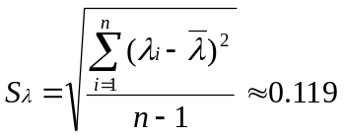mm
B类不确定度：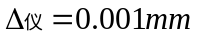
所以合成不确定度：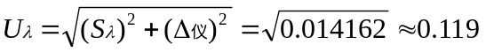mm
对于频率f，只有B类不确定度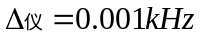
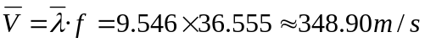
V的不确定度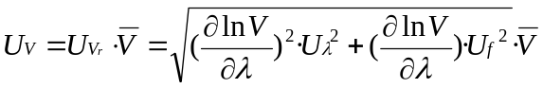4.35m/s
所以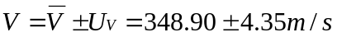
- 相位比较法
f=36.566kHz
项目 | 坐标/mm
项目 | 167.219 | 158.690 | 149.290 | 139.698 | 129.255 | 117.425 | 107.750 | 97.240 | 88.585 | 78.040
逐差(5)
 | -49.794 |  | -50.940 |  | -52.050 |  | -51.113 |  | -51.215
(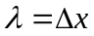) | -9.959 |  | -10.188 |  | -10.410 |  | -10.223 |  | -10.243
的平均值 | -10.205

对于波长，有
A类不确定度：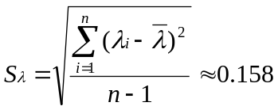mm
B类不确定度：
所以合成不确定度：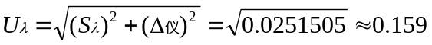mm
对于频率f，只有B类不确定度
V的不确定度5.82m/s
所以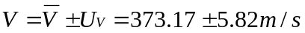
- 实验结果分析与小结
实验中可能造成误差的原因：
1、由于两金属面并非绝对平行，可能导致实验结果有误差。
2、读数时存在偶然误差。
3、由于信号发生器频率始终在变化之中，导致实验结果有误差。
4、存在其他声音造成的干扰。
5、在观察波形时，可能无法准确的找到峰值和直线的位置而导致误差。
- 附上原始数据
